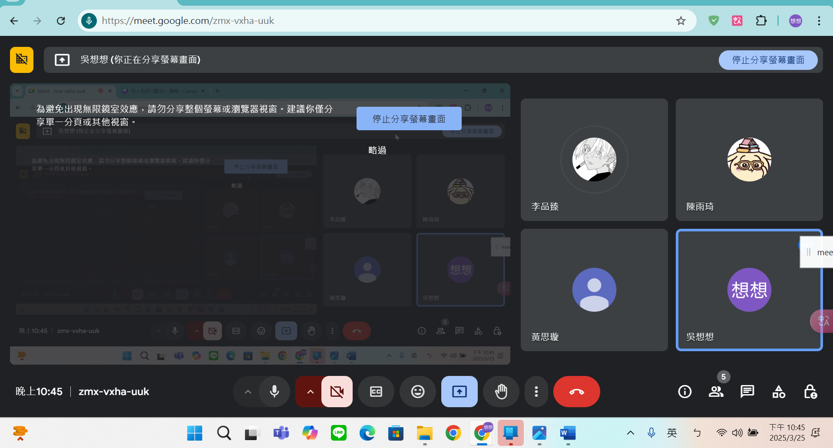
PPT製作

- 入口網頁
- 騷擾應對防治
- 怪人地圖
- 怪人回傳表單
- 自動撥號,簡訊快捷鍵
- 預設(個人設定) 資料蒐集
(可加 表單審核狀況)
- 公佈欄網頁 (匿名聊天室)
- 你的聊天室(檢視已加星號聊天室)
- 網頁後臺處裡,定位,背景處理

